日本国静冈县草莓种植包装工推广单
项目名称 | 日本无技术项目 | 工种 | 草莓种植包装工 | 人数 | 5
应聘条件 | - 技能实习地点：静岗县  - 考试时间：随时视频  - 性别：女性  - 要求：37周岁以下。  - 合同期限：3年  - 考试内容：视频面试（随时）  - 身体健康（无慢性疾病、不能有皮肤病、传染病、乙肝等）；能吃苦耐劳、有良好的适应能力；有集体生活经验；无赴日经历。
待遇 | - 待遇：第一个月为讲习期，讲习津贴6万日元；技能实习期间基本工资为每月11万日元（水电煤气、保险、住宿已扣除）。第二个月开始转为技能实习，技能实习期工资885日元/时，加班1106日元/小时（1.25倍），法定节假日1194日语/小时（1.35倍)。  - 日方提供在日保险，缴纳厚生年金。  - 具体以工人与雇主签的劳动合同为准！
收费 | - 出国费用：35000元  - 其他费用：日语培训费3000元、伙食费2000元、校服及床上用品300元、培训押金200元，合计5500元。（注：培训押金如在培训期无损坏公物、违纪违规全额退还）  - 另需承担费用：护照等相关证件费用自理  4、日方考试前到报名公司缴纳考试保证金若不参加考试，不退还；考不取，退还保证金或转为下次续考费用；合格者在报名公司规定时间内补足所有费用。不得以家属不同意等个人原因拒绝办理手续或拒绝赴日。
项目特点 | 工作轻松，待遇高，前辈非常满足，无技术要求！
应提交的资料 | - 初检报告、身份证原件、户口簿、毕业证原件。  - 近期3*4免冠白底彩照10张。
相关照片 | 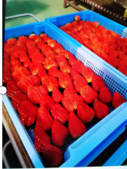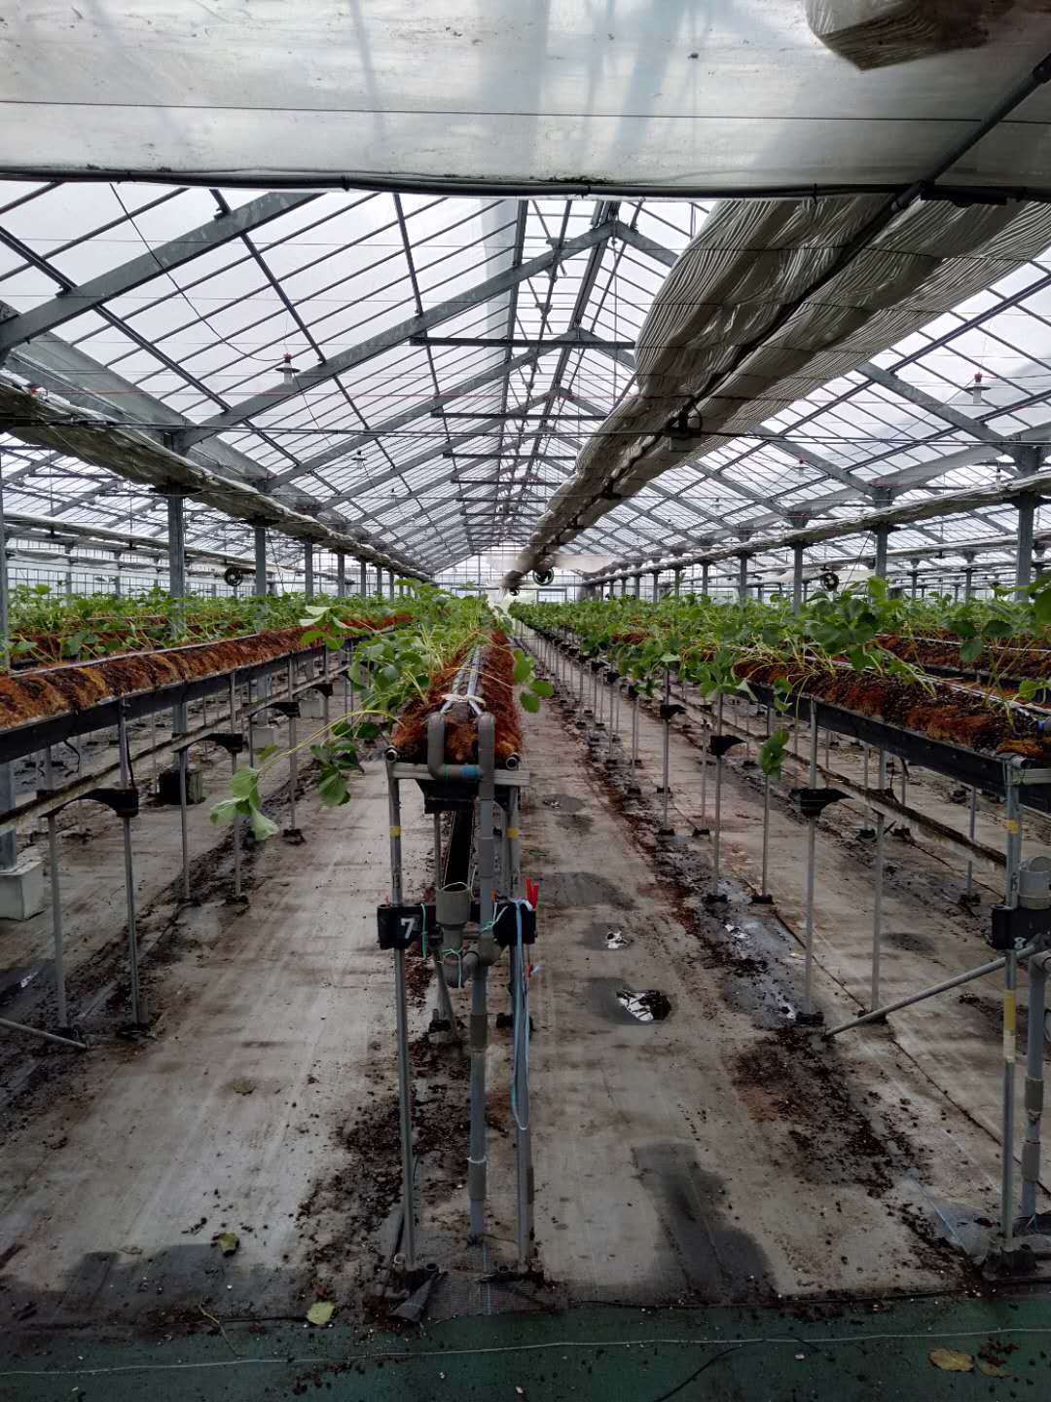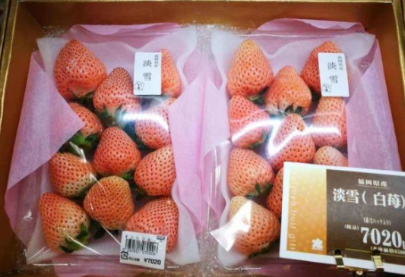
联系方式 | 1、报名地址：亳州市西一环路与芍花路交叉口  2、联 系 人： 杨天青 传 真：0558——5131926  3、电 话：0558—5131925，5131926  4、手 机：19159539355，13856777798  5、网 址:www.tongdehr.com（亳州同德人力资源网）

